GMP Photoart 17LSI lamináló (190 °C)

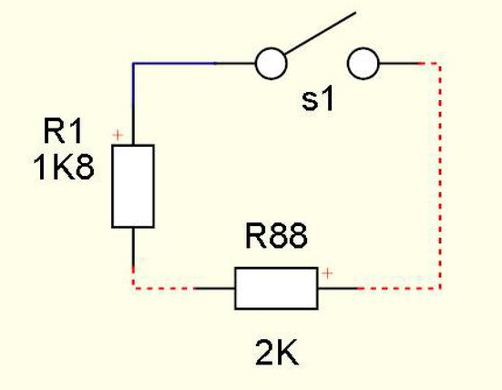
Tegnap átalakítottam a Photoart 17-LSi laminátoromat univerzálissá. Most 190 fokra is be lehet állítani a fűtést. Feljebb nem érdemes menni, mert a biztonsági hő biztosíték kiolvad.
Az átalakításhoz kell egy kapcsoló, meg egy 1,8 K ohmos ellenállás. A laminátorban keressük meg a z R88-as ellenállást. A fehér csipogó alatt van. Aztán a rajz szerint kössük be. Ha lehetséges minél rövidebb vezetéket használjunk. Mivel ez az átalakítás nem a legprofibb, de egyszerű, ezért egy kis hátránya is van, mégpedig rövidre zárt kapcsolónál a mért hőfok kijelzése legalább 20 fokkal kevesebbet fog mutatni, ami érthető is. Működtetése egyszerű, ha bekapcsoljuk a kapcsolót, akkor állítsuk (TRANS) módra. Itt 150 fokot ír ki. Ezt egy pontos digitális hőmérővel folyamatosan ellenőrizzük, nehogy megszaladjon a hőmérséklet. Mennyiben nem értük el a 190 fokot, akkor a laminátor billentyűzetén emeljük a hőmérsékletet max. 160 fokra, és továbbra is mérjük a gumihengerek hőmérsékletét. Menyiben nem éri így sem el a 190 fokot, akkor tegyünk egy trimmer potmétert az 1,8 K helyére és így kísérletezzük ki a megfelelő értéket. Mikor elérte a hőmérsékletet, akkor csippan egyet a hangszóró, és ki írja READY. Innét használható a laminátor. Mikor befejeztük a laminállást nem ajánlatos kikapcsolni, hanem tegyük (COLD) üzemre had hűljenek a hengerek.
Ha a kapcsoló nyitott állapotban van, akkor gyári módban lehet tovább használni. Remélem érthetően írtam, mennyiben vannak kérdések, szívesen segítek.
Egy jó tanács, a két trimmer potit nehogy elcsavargassuk a készülékben, mert vissza állítani nem lesz könnyű feladat!

